Информационно-статистический обзор
рассмотренных в июне 2021 года обращений, запросов информации
и сообщений граждан, объединений граждан, в том числе юридических лиц,
поступивших в адрес Главы Барабинского района Новосибирской области
и в администрацию Барабинского района Новосибирской области,
а также результатах рассмотрения обращений и принятых по ним мерах

Рассмотрение письменных и личных обращений, устных сообщений и запросов граждан, объединений граждан, в том числе юридических лиц, поступивших в адрес Главы Барабинского района Новосибирской области и в администрацию Барабинского района Новосибирской области организовано в соответствии с Конституцией Российской Федерации, действующим федеральным и областным законодательством, муниципальными правовыми актами администрации Барабинского района Новосибирской области.

Организацию работы по объективному, всестороннему и своевременному рассмотрению обращений граждан осуществляет общественная приемная Главы Барабинского района Новосибирской области.

В июне 2021 года в адрес Главы Барабинского района Новосибирской области
и в администрацию Барабинского района Новосибирской области через общественную приемную Главы Барабинского района Новосибирской области поступило 7 обращений
(в мае 2021 года - 19; в июне 2020 года - 11), в том числе:
- письменных обращений - 3 (в мае 2021 года - 7; в июне 2020 года - 10);
- устных обращений на личных приемах Главы Барабинского района Новосибирской области - 3 (в мае 2021 года -11; в июне 2020 года - 0);
- обращений к руководителю общественной приемной Главы Барабинского района Новосибирской области - 0 (в мае 2021 года - 0; в июне 2020 года - 0);
- устных сообщений и запросов в справочную телефонную службу общественной приемной Главы Барабинского района Новосибирской области - 1 (в мае 2021 года - 1; в июне 2020 года - 1).

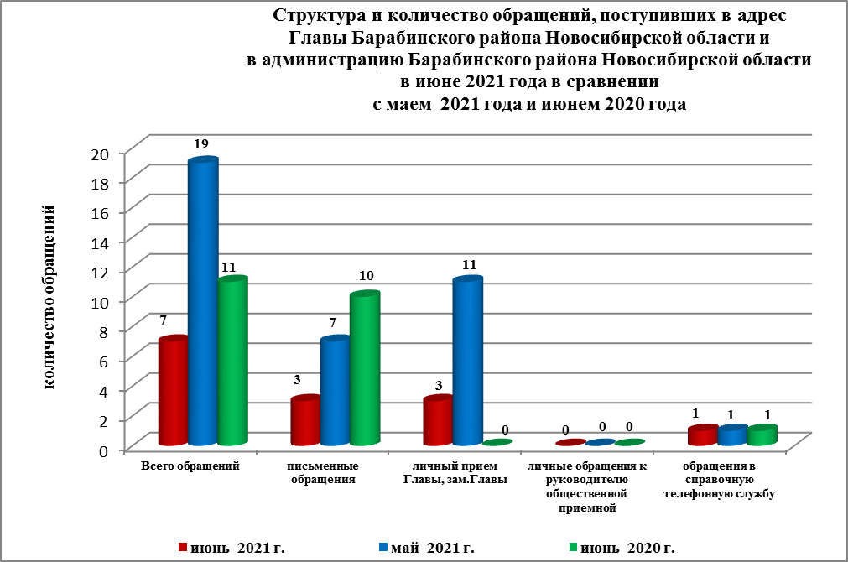

Все обращения, сообщения, запросы граждан, организаций и общественных объединений регистрируются в единой системе электронного документооборота и делопроизводства Правительства Новосибирской области.
В июне 2021 года общее количество письменных и личных обращений, устных сообщений и запросов уменьшилось на 65% (на 12 обращений) в сравнении с маем 2021 года и на 36% (на 4 обращения) в сравнении с июнем 2020 года.
В 7 обращениях, запросах содержатся 9 вопросов (в мае 2021 года – 19 (24 вопроса);
в июне 2020 года – 11 (11 вопросов), относящихся к тематическим разделам:
- экономическая сфера - 6 (67% от общего количества вопросов) (в мае 2021 года – 4 (17%); в июне 2020 года – 7 (64%);
- жилищно-коммунальная сфера – 2 (22%) (в мае 2021 года – 11 (46%); в июне 2020 года – 1 (9%);
- социальная сфера - 1 (11%) (в мае 2021 года – 5 (21%); в июне 2020 года – 3 (27%);
- государство, общество, политика – 0 (в мае 2021 года – 2 (8%); в июне 2020 года – 0);
- оборона, безопасность, законность - 0 (в мае 2021 года – 2 (8%); в июне 2020 года – 0).

Письменные обращения
В июне 2021 года в администрацию Барабинского района Новосибирской области поступило 3 письменных обращения (в мае 2021 года - 7; в июне 2020 года - 10).
Количество письменных обращений в июне 2021 года сократилось на 57%
(на 4 обращения) в сравнении с маем 2021 года и на 70% (на 7 обращений) в сравнении с июнем 2020 года.
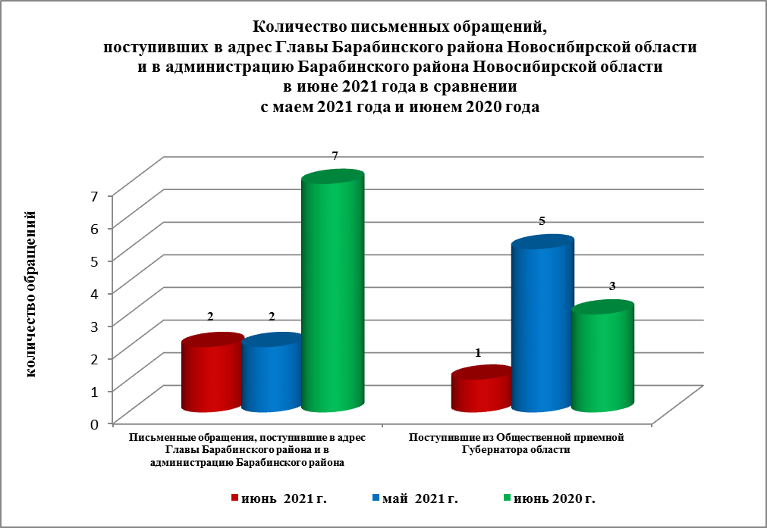

По видам письменные обращения подразделяются на:
- заявления - 3 (100%) (в мае 2021 года - 7 (100%); в июне 2020 года - 10 (100%).

3 письменных обращения содержат 3 вопроса (в мае 2021 года - 7 (8 вопросов); в июне 2020 года - 10 (10 вопросов), относящихся к тематическим разделам:
- жилищно-коммунальная сфера (перебои с холодным водоснабжением в летний период, замена емкости для сбора ЖБО) - 2 (67% от общего количества вопросов) (в мае 2021 года – 4 (50%); в июне 2020 года – 1 (10%);
- экономическая сфера (благоустройство придомовой территории МКД) - 1 (33%) (в мае 2021 года - 2 (25%); в июне 2020 года -7 (70%);
- социальная сфера - 0 (в мае 2021 года - 2 (25%); в июне 2020 года – 2 (20%).

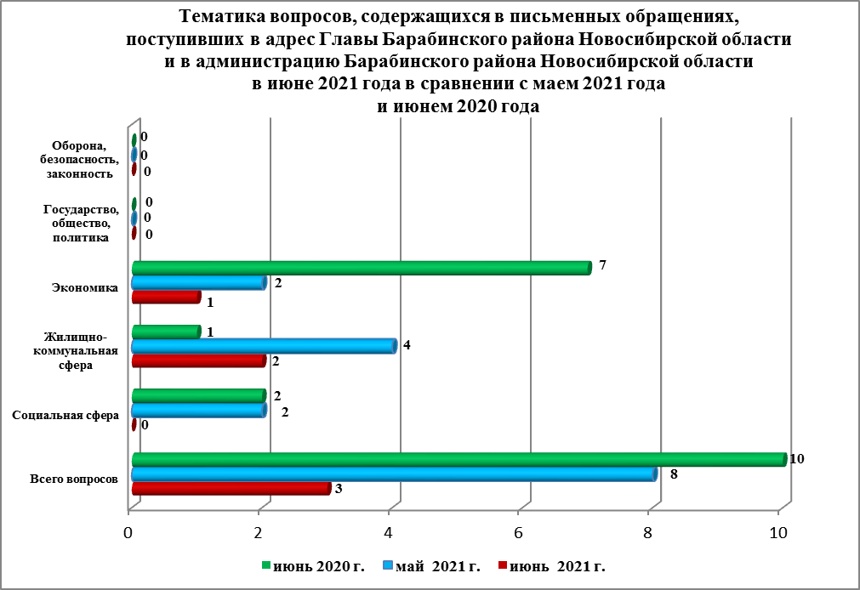
Контроль за своевременным, объективным и полным рассмотрением обращений осуществляют заместители Главы администрации Барабинского района Новосибирской области, руководитель общественной приемной. Обращение снимается с контроля Главой Барабинского района Новосибирской области в том случае, если дан полный и объективный ответ, подписанный Первым заместителем, заместителями Главы администрации или руководителем структурного подразделения администрации.

По результатам рассмотрения вопросов, содержащихся в письменных обращениях:
- поддержано (предложение признано целесообразным, заявление или жалоба - обоснованными и подлежащими удовлетворению) – 0 (в мае 2021 года – 1 (12,5%);
в июне 2020 года – 2 (20%), в том числе приняты меры (фактически реализованные предложения, фактически удовлетворенные заявления или жалобы) - 0 (в мае 2021 года - 0; в июне 2020 года – 2 (20%);
- разъяснено - 3 (100%) (в мае 2021 года – 7 (87,5%); в июне 2020 года – 8 (80%).

Личный приём граждан
В соответствии с постановлением Главы Барабинского района Новосибирской области от 24.04.2018 № 420 «Об организации личных приёмов граждан в администрации Барабинского района» установлен единый день личного приёма граждан Главой Барабинского района Новосибирской области, заместителями Главы администрации Барабинского района Новосибирской области - каждая пятница месяца с 14.00 до 17.00.
В июне 2021 года на личный приём к Главе Барабинского района Новосибирской области обратились 3 человека (в мае 2021 года -11 (по 15 вопросам); в июне 2020 года - 0) по 5 вопросам, относящимся к тематическим разделам:
- «Экономическая сфера» - 4 (использование сельскохозяйственных земель в районе, качество питьевой воды в селе, доступ к сети «Интернет» в сельском населенном пункте, ремонт автобусной остановки) (в мае 2021 - 2; в июне 2020 – 0);
- «Социальная сфера» - 1 (отсутствие постоянного фельдшера в ФАПе) (в мае 2021 - 2; в июне 2020 – 0);
- «Жилищно-коммунальная сфера» - 0 (в мае 2021 - 7; в июне 2020 – 0);
- «Государство, общество, политика» - 0 (в мае 2021 - 2; в июне 2020 – 0);
- «Оборона, безопасность, законность» - 0 (в мае 2021 - 2; в июне 2020 – 0).
Во время личного приема заявителям даны разъяснения, должностным лицам даны соответствующие поручения по решению вопросов, обозначенных в обращениях.
В установленные законом сроки заявителям направлены письменные ответы.

Администрация Барабинского района Новосибирской области готова в постоянном режиме применять систему личного приема граждан на базе специального программного обеспечения по проведению личного приема в режиме видео-конференц-связи, аудио-связи (СПО УАРМ ОДПГ). В июне 2021 года личный прием в режиме видео-конференц-связи не проводился.

Устные сообщения и запросы в справочную телефонную службу общественной приёмной Главы Барабинского района Новосибирской области
В июне 2021 года в справочную телефонную службу поступило 1 сообщение (в мае 2021 года - 1; в июне 2020 года - 1), по вопросу, относящемуся к тематическому разделу «Экономическая сфера» (запись на личный прием к Главе района по вопросу использования сельскохозяйственных земель в районе).
Заявителю даны устные разъяснения, записан на личный прием.

С 01.09.2017 года в администрации Барабинского района Новосибирской области внедрена система приёма и обработки в реальном режиме времени электронных сообщений, поступивших в форме смс-сообщений по справочному телефонному номеру справочной телефонной службы администрации Барабинского района Новосибирской области.
В июне 2021 года смс-сообщения в администрацию Барабинского района Новосибирской области не поступали.

Приём граждан руководителем
общественной приёмной Главы Барабинского района Новосибирской области
В июне 2021 года к руководителю общественной приёмной Главы Барабинского района Новосибирской области граждане не обращались (в мае 2021 года - 0; в июне 2020 года -0).

Контроль за соблюдением порядка рассмотрения обращений, оказание методической помощи в организации работы с обращениями, запросами информации
По состоянию на 01.07.2021 года в администрации Барабинского района Новосибирской области обращений, поставленных на контроль общественной приемной Главы Барабинского района Новосибирской области, с истекшими сроками рассмотрения нет.

